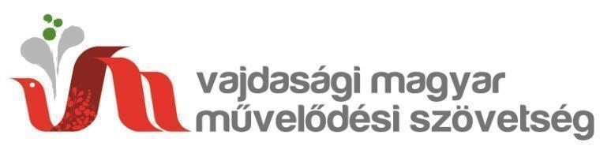
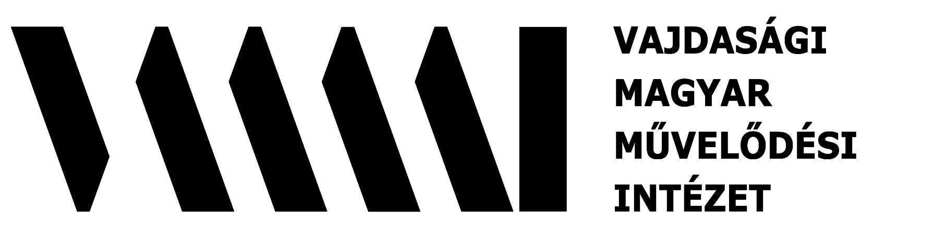
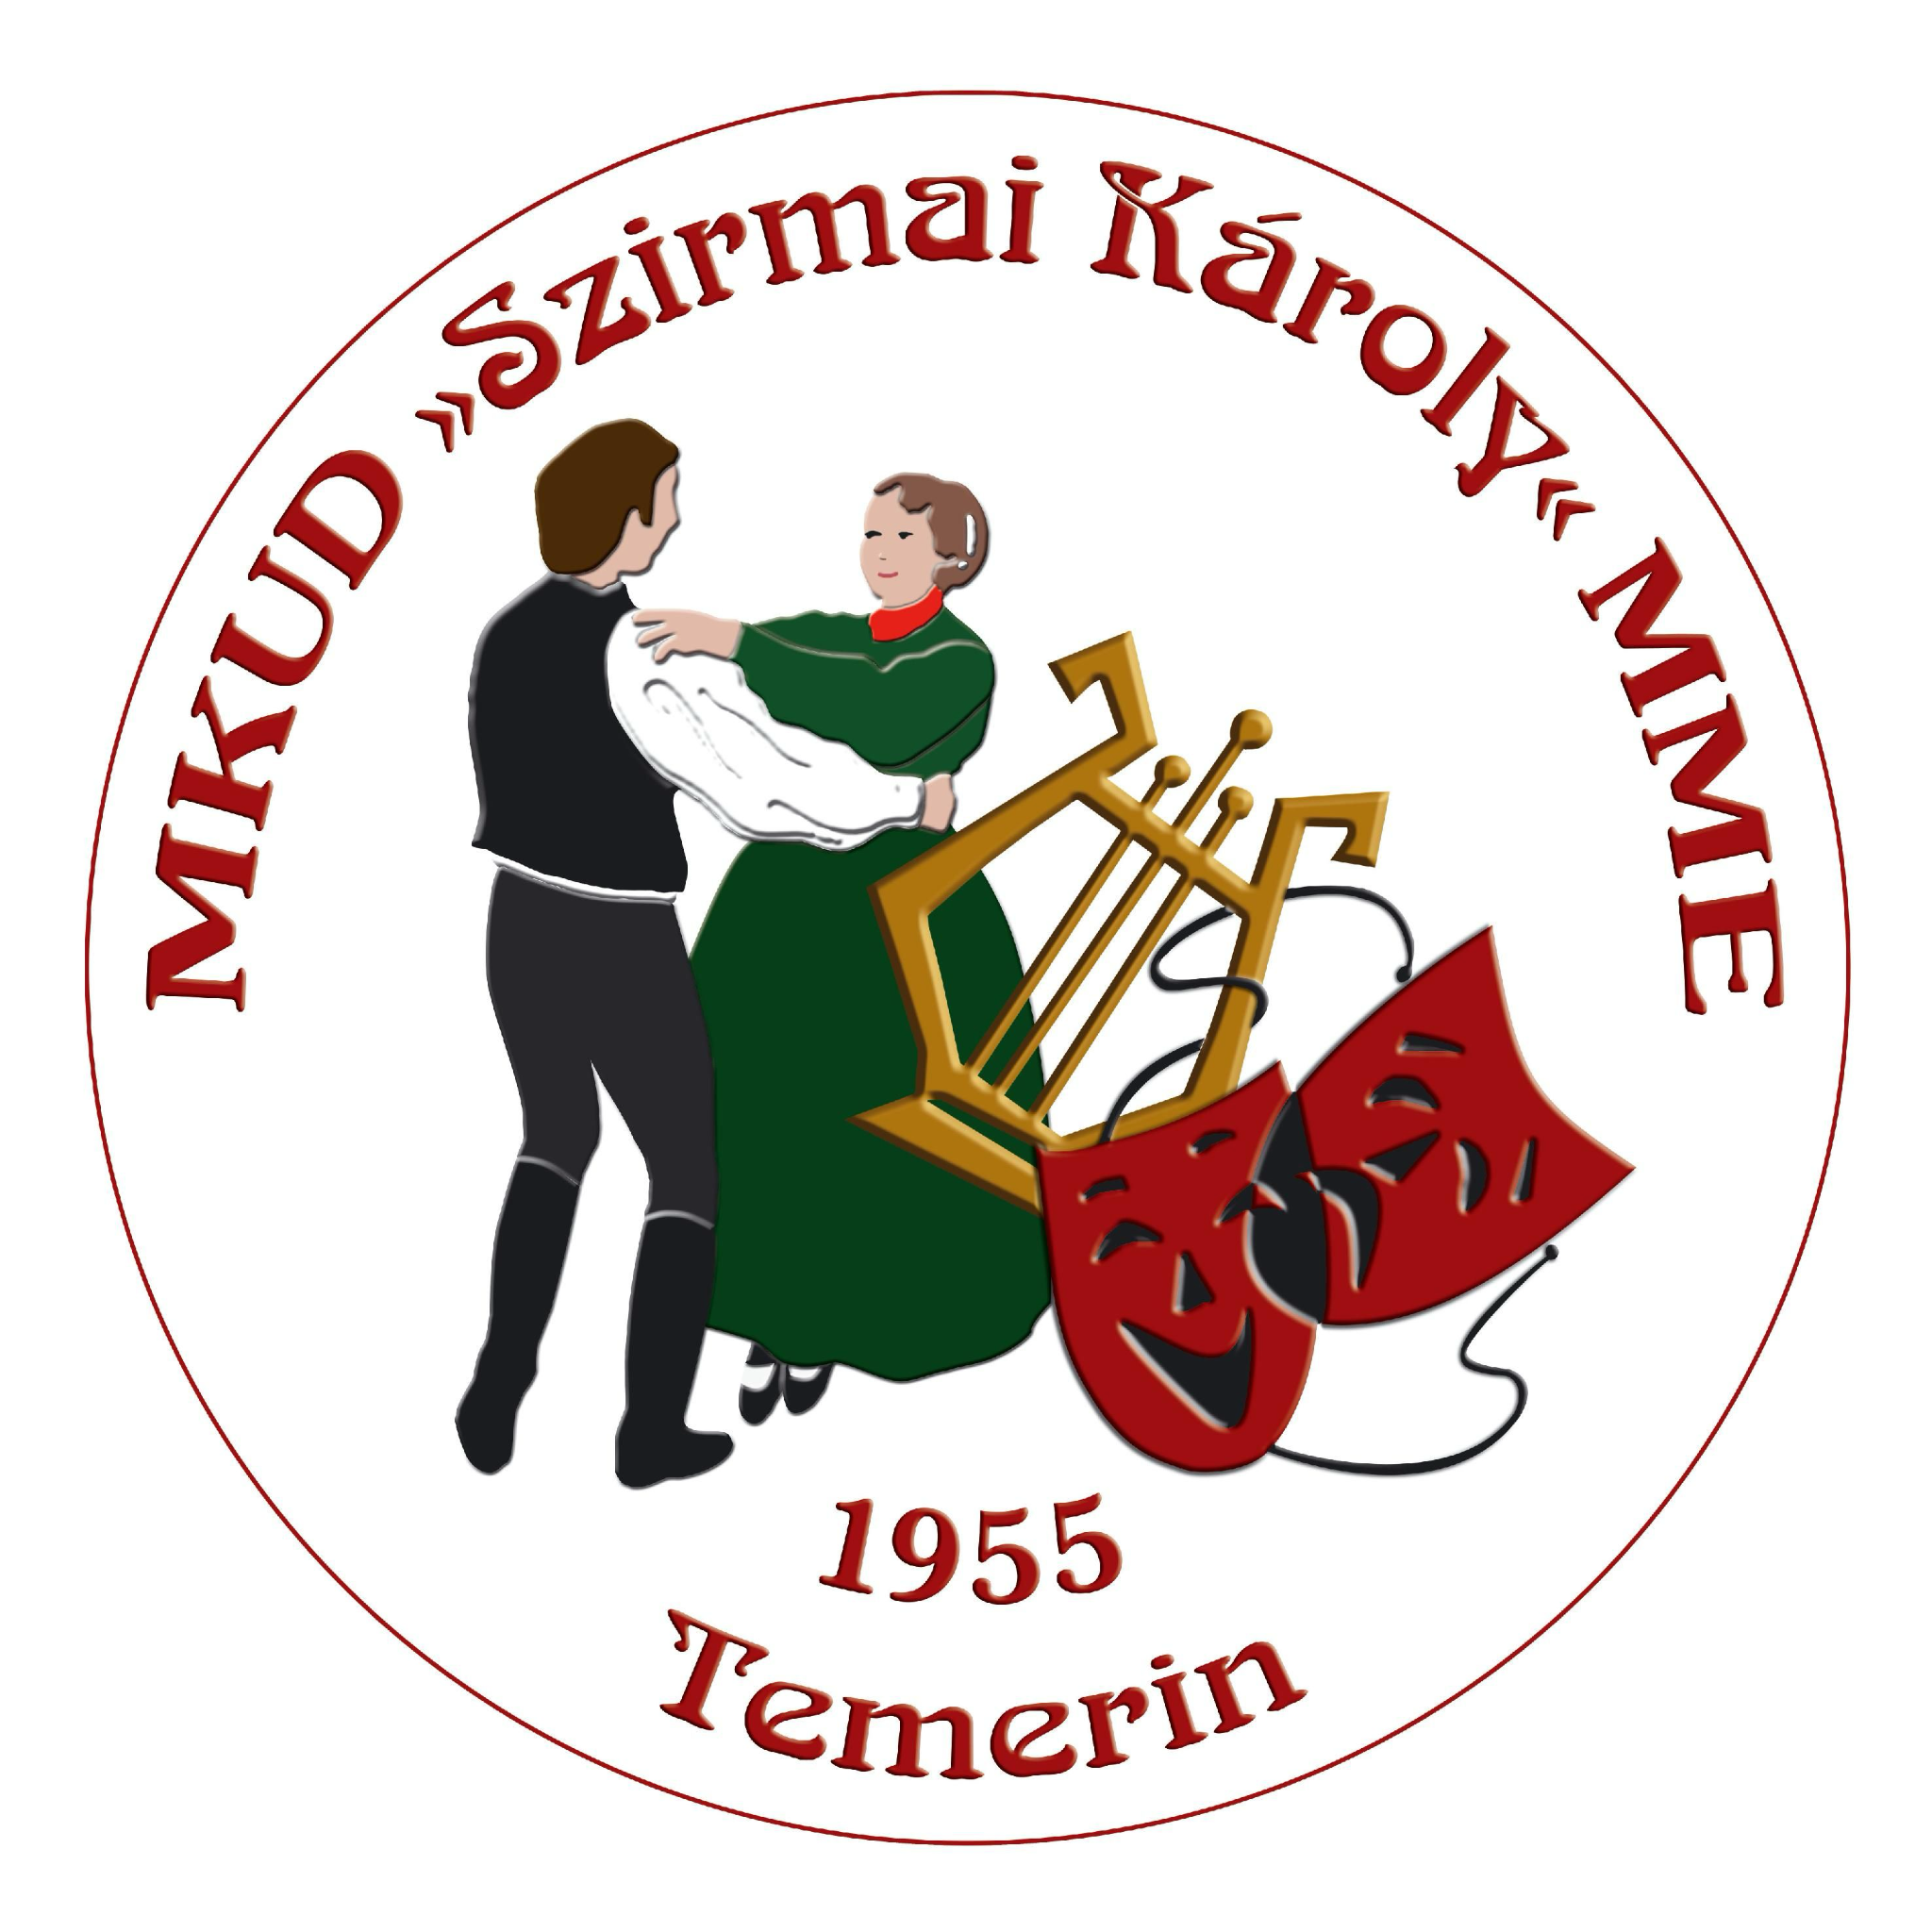
A Vajdasági Magyar Művelődési Szövetség, a Vajdasági Magyar Művelődési Intézet és a Muzslai Petőfi Sándor Magyar Művelődési Egyesület 2026. április 10-e és 19-e között rendezi meg a Vajdasági Magyar Amatőr Színjátszók XXX. Találkozóját. A 2026-os Találkozó házigazdája Muzslya.
A Vajdasági Magyar Amatőr Színjátszók Találkozója már 30. éve az amatőr társulatok seregszemléje és nemes versengése, ahol az előadásokat szakmai zsűri véleményezi, és több kategóriában díjakat oszt ki.
A találkozót minden évben más-más vajdasági településen rendezik meg, így megmozgatva a kistelepülések közösségét, bevonva azokat a szervezésbe, valamint a közönség soraiba. Muzslya harmadszor lesz szervezője a Találkozónak – örömmel és izgalommal várják Mindnyájukat, a színjátszó csoportok jelentkezését a vajdasági magyar műkedvelő színjátszás szemléjére.
A benevezés határideje: 2026. március 6.
Jelentkezni online felületen ide kattintva lehet.
A jelentkezés feltételeiről a Szervezési szabályzat ad tájékoztatást (csatolt fájl).
A Találkozó nem tréfamester! A Találkozó továbbra is, s csakis a színjátszó csoportoknak köszönhetően: Szüntelen keletkezés!
A Találkozóval kapcsolatban érdeklődni lehet Kocsis Tímeánál a 069/5541-216-os vagy a szinjatszas@vmmsz.org elérhetőség valamelyikén, továbbá Hernyák Zsókánál a 062/1446-591-es telefonszámon, valamint a hernyak.zsoka@gmail.com villámposta címen illetve Virág Kiss Anitánál a 062/566-213-as számon vagy a kissanita91@gmail.com címen.
Díjak
A találkozónak két fődíja van: a Pataki László-díj a találkozó legjobb hagyományos keretek között megvalósított előadásáért és a Bambach Róbert-díj a legjobb alternatív/új formákat kereső előadásért. A találkozó további díjai: Garay Béla-díj a közösségteremtő tevékenységért; Faragó Árpád-díj a közösségmegtartó tevékenységért; Szilágyi László-díj a legjobb férfi főszereplőnek; Ferenczy Ibolya-díj a legjobb női főszereplőnek; Nagy István-díj a legjobb férfi mellékszereplőnek/epizodistának; Magyari Piri-díj a legjobb női mellékszereplőnek/ epizodistának; Szántó Róbert-díj a legszebb színpadi beszédért; Közönségdíj.
A Találkozó a Magyar Nemzeti Tanács országos szintű kiemelt rendezvénye.

